ASSUNTO :. INDICO AO EXMO. SR. PREFEITO MUNICIPAL DR. PAULO DE OLIVEIRA E SILVA, PARA QUE O DEPARTAMENTO COMPETENTE, REALIZE SUBSTITUIÇÃO DA ILUMINAÇÃO PÚBLICA DAS CHÁCARAS YPÊ POR LED.

DESPACHO:

SALA DAS SESSÕES ____/____/_____

PRESIDENTE DA MESA
INDICAÇÃO Nº DE 2021

SENHOR PRESIDENTE,
SENHORES VEREADORES,

INDICO ao Exmo. Senhor Prefeito Municipal para que junto ao Departamento competente que realize substituição da iluminação pública das Chácaras Ypê por LED.

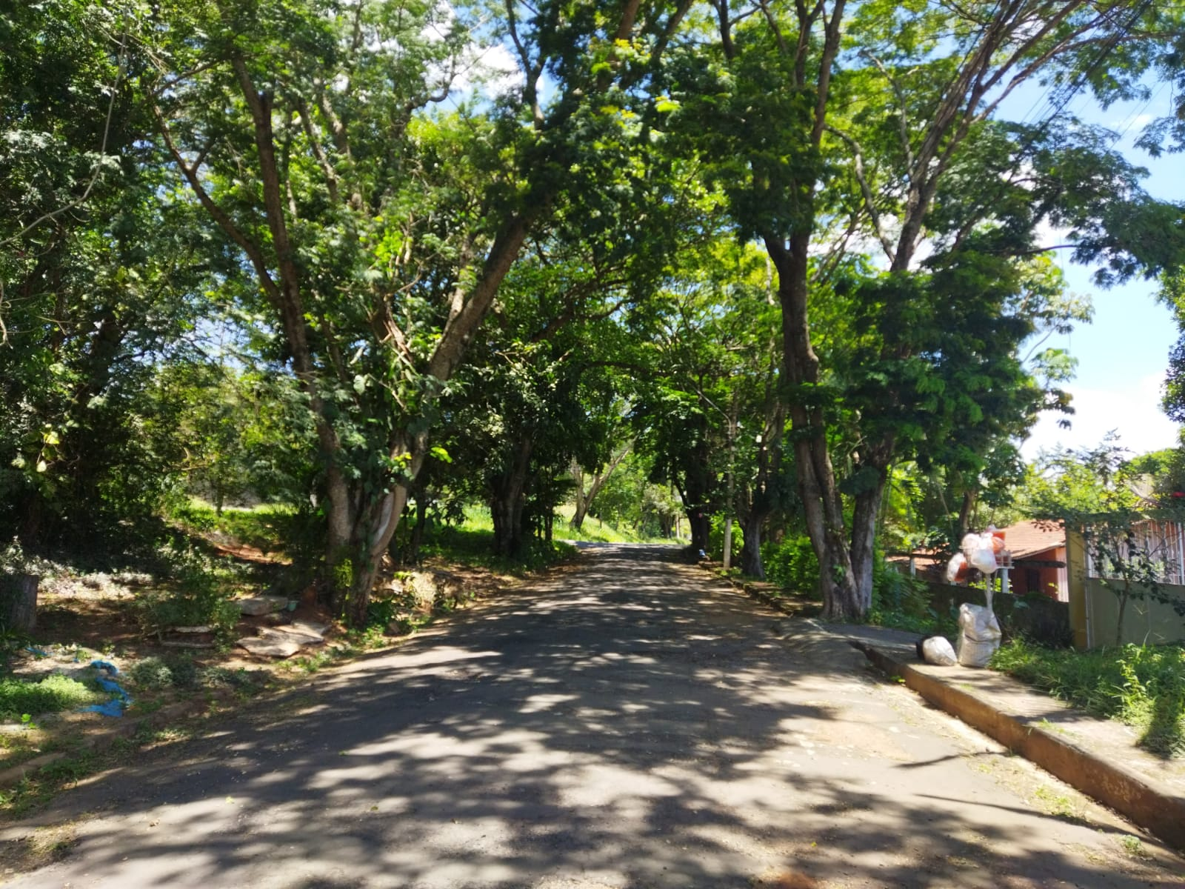

SALA DAS SESSÕES “VEREADOR SANTO RÓTOLLI”, aos 10 de dezembro de 2021

VEREADOR LUIS ROBERTO TAVARES

